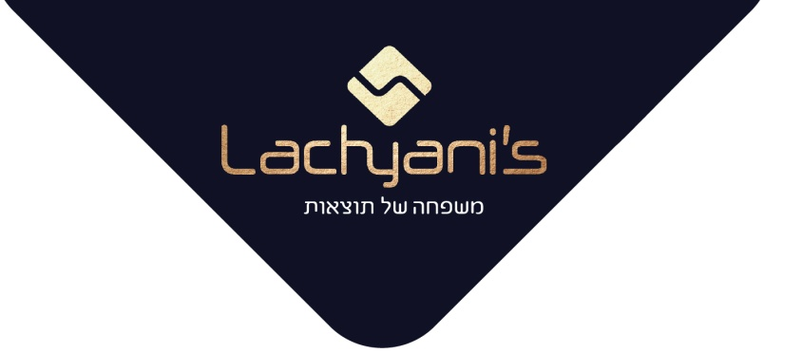
מידד טסה – נעשה שמח, מילים:

בן אדם מה קורה, מה איתך אחי איך אתה מסתדר
בוא אחי, קח אוויר, על הלילה הזה אל תוותר.
בן אדם, מה קורה, מה איתך אחי איך הכול עובר
בוא אחי קח אוויר, על הלילה הזה אל תוותר

אז בוא נעשה שמח, נשתה לחיים
אז בוא תרקוד איתי ונמחא כפיים
אז בוא נצעק ביחד, ה' אחד
ואז נהיה כולנו בלב אחד

בן אדם, מה קורה, הגיע זמן כבר את הלב לפתוח
מצווה גדולה, רק בשמחה
כי זה מה שנותן לנו את כל הכוח
מעולם, כבר מזמן כך אמר לנו רבי נחמן
בלי ייאוש רק תקווה כי זה מה שיביא לנו את הגאולה




